组成物质的化学元素
课 题 |  | 第2节 组成物质的化学元素 | 课 型 | 互动课 | 课 时 | 第1课时
教学目标 |  | 知识与技能：  1、认识一些常见元素，会书写它们的名称与符号；  2、了解原子序数（即质子数）1~20所对应的元素名称及元素符号  3、知道元素的简单分类。  过程与方法：  认识科学分类的的依据和方法。  情感态度价值观：  领悟物质基本组成的统一性，形成化学变化过程中元素不变的观念
教学重点
教学难点
课前准备
引入：元素，这个概念对于学生来说，其实并不陌生，如前面的学习中知道，水是由氢元素和氧元素组成的。我们这个世界就是由各种元素组成的。首先，认识一下某些元素的作用，如镁元素是构成绿色植物的叶绿体不可缺少的元素，每天呼吸的氧气就是由氧元素组成的……。
问题情境：某品牌矿泉水标签上标明本品含：硒：0.013，锶0.0596…（单位mg/L）。这里的硒、锶等是指元素、原子、还是…？
学生交流：生活中你知道哪些有关元素的知识。
你熟悉的元素名称 | 含该元素的物质 | 该元素的作用
钙 | 钙片 | 促进儿童骨骼生长
师生互动
师生讨论：人类对元素的认识历史。
世界是物质的，物质由一百多种元素组成。
学生讨论：
（1）氧元素是氧原子的一个总称，为何还要有氧元素这个总称。
投影：常见的元素的原子结构，（参照元素周期表）
（2）在前面的学习中你知道哪些元素，他们的名称、化学符号？
（阅读：教材73页、识记常见的元素的名称 化学符号）
（强调）最好课上能给时间记熟这些常见元素。
（3）Mg 这个符号代表的意义。
归纳小结：
（1）元素是具有相同核电荷数（即质子数）的同一类原子的总称。
（2）元素与原子的关系。(填表)
 | 元素 | 原子
联系
区别
应用举例
（3）元素符号的意义：宏观上表示某种元素；
微观上则表示该元素的一个原子
提问：元素性质与核外电子排布之间有何关系？
相对稳定结构——最外层电子数达到8（当最外层是第一层时达到2）
（问题讨论并完成下列表格
元素分类 | 最外层电子数 | 得失电子情况 | 结构稳定性
金属
非金属
稀有气体元素
（小结）
元素的性质，特别是化学性质主要决定于该元素的原子最外层电子数。
问题讨论：
现有氧气、碳、铁、二氧化碳、氧化镁、水、高锰酸钾、空气、碳酸氢铵、九种物质，其中属于混合物的是 ；属于纯净物的是 ，在纯净物中只含一种元素的是 ；含两种或两种以上元素的是 。含有氧元素的是 。
（阅读教材74页）
本节小结：
单质
纯净物
氧化物
物质 化合物
混合物
布置作业：

教
后
记

课 题 |  | 第2节 组成物质的化学元素 | 课 型 | 互动课 | 课 时 | 第2课时
教学目标 |  | 知识与技能：  1、认识常见元素对人体健康的作用。  2、介绍地壳中、海水中、人体（生物体）和太阳（太空）中元素的分布和元素与人体健康知识。  过程与方法：通过图片信息分析与处理获取知识。  情感态度价值观：使化学知识更贴近生活，指导学生自觉养成良好的生活（饮食）习惯。
教学重点 |  | 常见元素对人体健康的作用
教学难点 |  | 自然界中元素的分布
课前准备 |  | 指导学生预习
引入：
自然界中有千万种物质，这些物质主要由哪些元素组成？这些元素如何分布的呢？
指导阅读课本P₇₅内容，了解元素之最：
问题讨论：
1.空气中含量最多的物质是 ，含量最多的元素是
2.海水中含量最多的物质是 ，含量最多的元素是
3.人体中含量最多的物质是_________，含量最金鱼的元素是_________。
巩固练习：
1．根据以下A、B、C、D四幅元素含量示意图，试推测元素分布领域，将图下字母序号填在下列横线上。
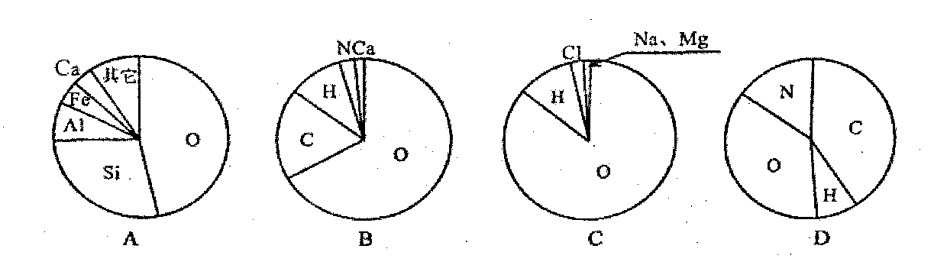
(1)分布在人体中的是 ；(2)分布在海水中的是 ； (3)分布在地壳中的是 。
问题引入：人体中元素含量的多少直接影响人体的健康。人体必需的元素有20多种，还需哪些微量元素？
指导阅读：教材76页
学生讨论：
1、人体需的微量元素有哪些？
2、人体缺少哪些元素，会引起疾病
投影：元素的不足和过量对哺乳动物的影响

元素 | 不足的影响 | 过量的影响
砷 | 脾脏肿大，头发生长不良 | 胃病、惊厥、甲状腺肿
钙 | 畸形骨骼，手足抽搐 | 动脉粥样硬化，白内障等
铁 | 贫血症 | 青铜色糖尿病，铁尘肺
碘 | 甲状腺机能减退，甲状腺肿 | 甲状腺机能亢进
硒 | 不生育，肝脏坏死，肌肉失养症等 | 癌，指甲和头发变形
课堂训练：
1、化学元素与人的生命息息相关，人体中化学元素含量多少直接影响人体的健康，根据你已有的知识，试完成下列填空：
⑴缺________元素引起甲状腺肿
⑵缺______元素形成侏儒
⑶________元素是氧载体血红蛋白的活动中心
⑷________元素是人体内的白色“钢筋混凝土”
2、上个世纪，我国内地很多地方的人都患了一种叫“大脖子病”的特殊疾病。医学专家们调查研究发现，沿海地区患此病的人数量极少。你知道这是为什么吗？为了预防这种疾病，你知道现在人们通常是怎么做的吗？
3、人们每天通过摄取食物不断补充所需要的各种元素，但有时也会摄人某些有害的元素。请指出下列矿物元素中，哪些是人体，哪些是对人体有害的微量元素(请用线连接)。
镉Cd、铜Cu、铁Fe、钙Ca、汞Hg、碘I 、铅Pb、镁Mg、硒Se、锌Zn

必需的微量元素有____________________；

有害的微量元素有___________________。
本节小结
1、了解元素之最
2、了解元素与人体健康
布置作业：

教
后
记

